企业标准备案办理程序
1、到山东省畜牧协会饲料分会秘书处（以下简称分会秘书处）办理企业标准审核手续，办理手续时请带生产许可证复印件和标准电子版、纸质版一份交分会秘书处受理，邮箱sdslbz@163.com。
2、分会秘书处受理后交山东省畜牧协会饲料分会标准技术专家委员会专家对标准进行审核，审核完毕后分会秘书处通过邮箱发回企业。企业登陆http://124.128.202.203:9080/saweb ，用户名和密码均是本企业代码证号（除掉横杠），登陆后按标准备案类型选择，1新标准备案的选“企业产品标准备案”，2、复审的选“备案历史数据复审”，3、变更的选“备案历史数据变更”，按照要求填写申报表单并上传有关资料，进行网上申报。
3、企业按照要求填写好表申报表单后点击保存，将附件资料上传，然后再进行提交，分会秘书处进行网上审核通过后上报至技术监督局。
4、企业按照要求提交后，可通过http://124.128.202.203:9080/saweb 在“网上办事”的“我的申报”栏目中进行网上查询标准备案进展情况，合格通过的，显示“已归档”，此时可从网上打印“标准备案申请表”（一式三份） 、“企业标准”一份及“编制说明”一份（一定要在归档后从网上打印）此后就可以到分会开企业标准审核完毕证明，再到山东省畜牧兽医局饲料处在“标准备案申请表”盖章，然后到省技术监督局去拿备案标准。企业标准变更的有“变更单”的“变更单”也要打印。不合格的退回企业重报，原因可查到，按要求重新填写提交。
备案标准拿到后请送山东省畜牧兽医局饲料处一份标准原件存档。
注：有关表格内容填写
标准文献分类：B46畜禽饲料与添加剂；行业类别：C1320饲料加工；主要产品类别：23300动物饲料中使用的配制品；主管部门：山东省畜牧兽医局；审查机构：山东省畜牧兽医局，标准化检查员：没有的填000000，有的请填写编号。表格内容尽量填全，否则退回。如没有传真的可不填。引用的标准一定要把有编号的全填上。
如还有不清楚的地方可打0531-82679083进行咨询。
山东省技术监督局地址：历山路146-6号，702室
企业产品标准备案申请表填写样表
申报类别 | 选“10%以下的饲料预混料和添加剂”
标准文献分类 | 选“B46畜禽饲料与添加剂”
审查机构 | 选“山东省畜牧兽医局”
企业代码 | xxx | 提交部门 | 山东省质量技术监督局
企业名称 | xxx | 企业地址 | xxx
所属区域 | xxx | 电子邮箱 | xxx
邮政编码 | xxx | 联系电话 | xxx  例：0531-81234567或手机号
传真 | xxx  例：0531-81234567 | 主管部门 | 山东省畜牧兽医局
标准编号 | Q/3700xxx00x-2010 | 标准名称 | xxx（要备案的标准名称）
标准化检查员编号 | 000000（临时检查员）有的话直接填写号码 | 标准化检查员姓名 | xxx
标准化检查员单位 | xxx | 填报人 | xxx
行业类别 | 选“C1320” | 主要产品类别 | 选“23300”

主要起草人 | 姓名 | 职务 | 技术职称
主要起草人 | xxx | xxx | xxx
主要起草人 | xxx | xxx | xxx

涉及的国家强制标准名称 | 饲料标签标准 | 涉及的国家强制标准编号 | GB 10648

标准涉及国家强制性标准的条款及其符合性（最多600字）
本标准符合饲料标签标准及饲料卫生标准（不涉及饲料卫生标准的不要填“及饲料卫生标准”
引用的标准（标准第2章中的所有引用的有编号的标准）
序号 | 标准编号 | 标准名称
1 | GB/T5917.1
2 | GB/T6435
每加一行填一个标准编号后自动生成标准名称，只填标准编号就行。

具体网上申报流程
此说明以企业用户申报“企业产品标准备案”为例，介绍企业使用本系统的流程
企业需要访问以下网址：
http://124.128.202.203:9080/saweb

注册
企业用户如果使用本系统申报，首先需要有用户名和密码。由标准化处（科）各业务主管或审查机构主管为其注册。企业需到审查机构部门或标准化处（科）办理注册领取用户名和密码后再到网站中登录并申报材料（建议电话索取用户名和密码）。

登录
打开网站之后，可以浏览以下页面（部分）：
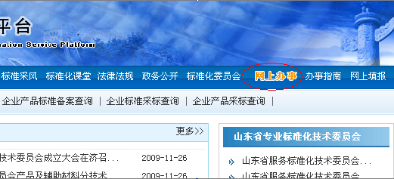
点击‘网上办事’链接
出现如下页面：
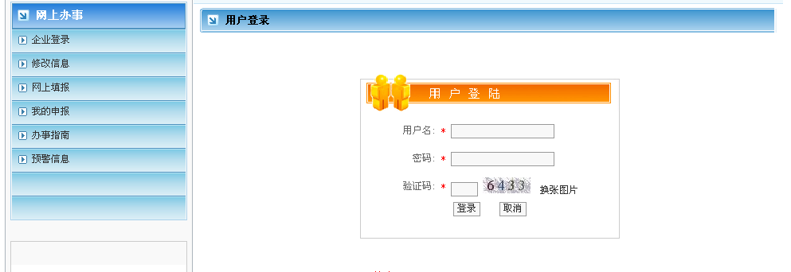
在此输入用户名和密码，点击登录，登录成功后如图：
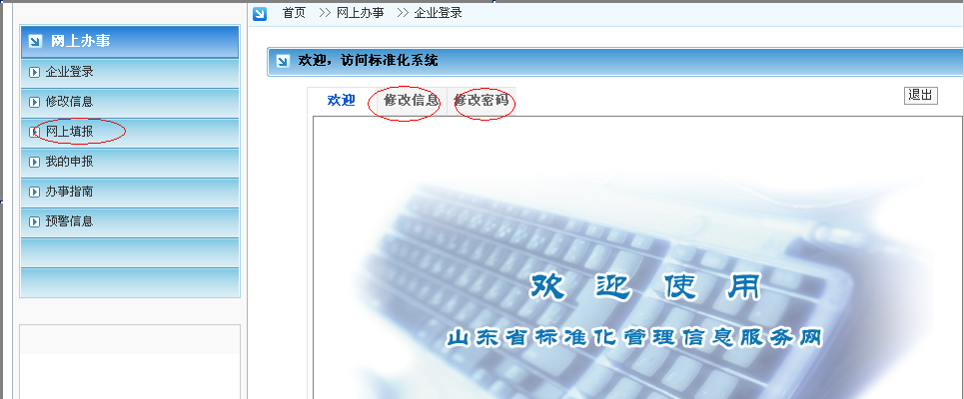
使用‘修改信息’和‘修改密码’功能可以更改自己企业的信息
点击‘网上填报’出现声明页面：
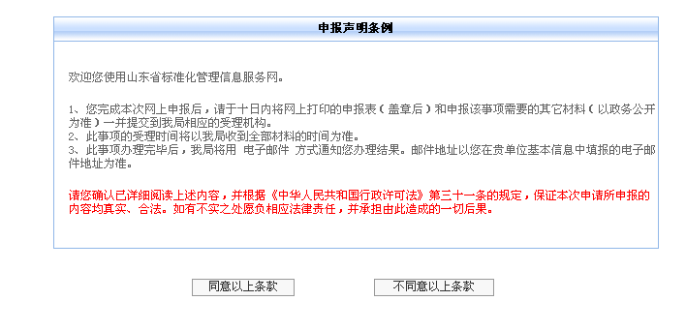

填报材料
同意声明后，出现填报页面如下：
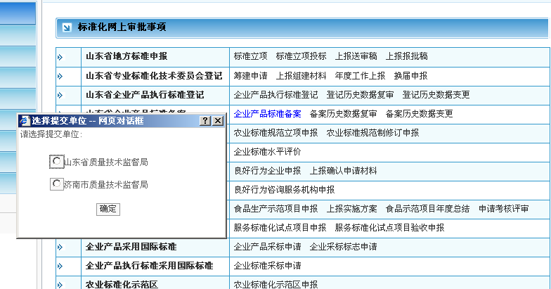
点击企业产品标准备案，弹出窗口选择要提交到的单位。
选择省局出现如图表格需要填写：
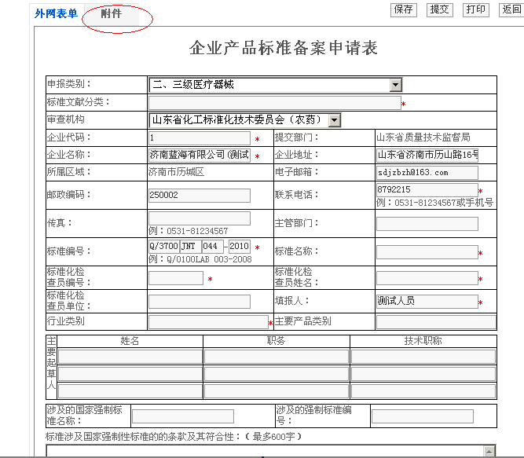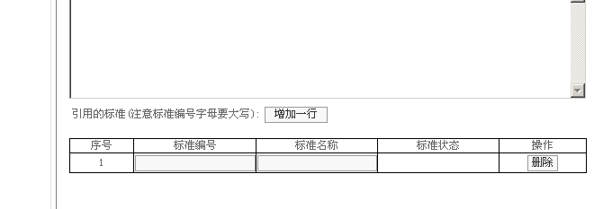
填写表格时的注意事项：
1带红星项目为必填
2 检查员：企业如果没有检查员，检查员编号填写000000，姓名填写test
3引用标准如果有多条，点击增加一行，可以填写多行。
4表格保存后才可以上传附件。附件页面如下：
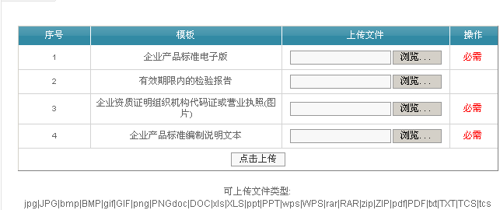
5填写表格的大概顺序如下：保存—上传附件—提交。

查看填报过的材料
保存或提交后，查看‘我的申报’菜单，可以查询自己的申报单。
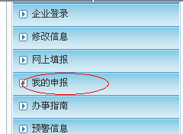
详细信息如下：
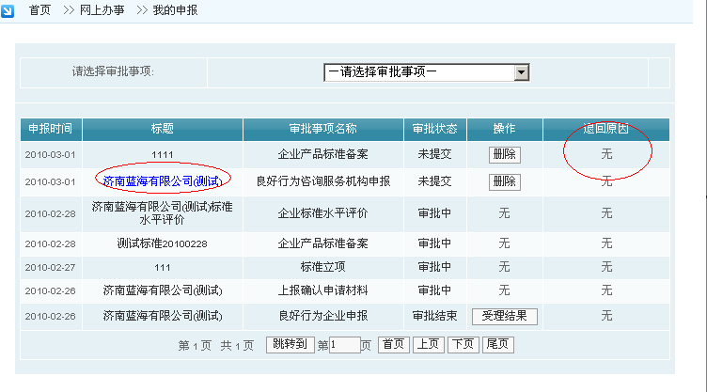
如遇退回，可以点击标题进入表格页面修改后继续提交。或直接‘删除’

